

Documentação

Projeto de banco de dados

Otto Luís Cardoso Canuto

Luiz Felipe Toledo de Oliveira

Victor Raphael Lira Moreira

**Hamburgueria O&F_Burguer**

A O&F_burguer opera no ramo alimentício de fast foods desde 2007 e recentemente surgiu a necessidade de registrar informações relacionadas ao seus clientes, pedidos e produtos.

A O&F deseja que o nome completo dos clientes e seus emails sejam cadastrados no sistema, ao realizar o cadastro de um cliente ele deve obrigatoriamente realizar um pedido. Em relação ao pedido é necessário que sejam cadastrados o cliente que realizou o pedido, em que data e hora o pedido foi realizado, os produtos do pedido, o valor total do pedido e a mesa a que o pedido será entregue, além disso a hamburgueria também deseja que seus produtos estejam cadastrados no sistema sendo necessário cadastrar os nomes dos produtos e seus preços

**Modelo entidade relacionamento - mer**

**MER - Lanchonete (Hamburgueria)**

**Entidades:** Clientes, Produtos, Pedidos

**Atributos:**

Clientes - id_cliente, nome, email

Produtos - id_produtos, nome, preço

Pedidos - id_pedidos, produtos, valor_total, mesa, id_cliente, data_pedido, hora_pedido

**Relacionamentos:**

Cliente faz Pedidos (1 ,n)

Pedido possui Produtos (n ,n)

**DIAGRAMA entidade relacionamento - Der**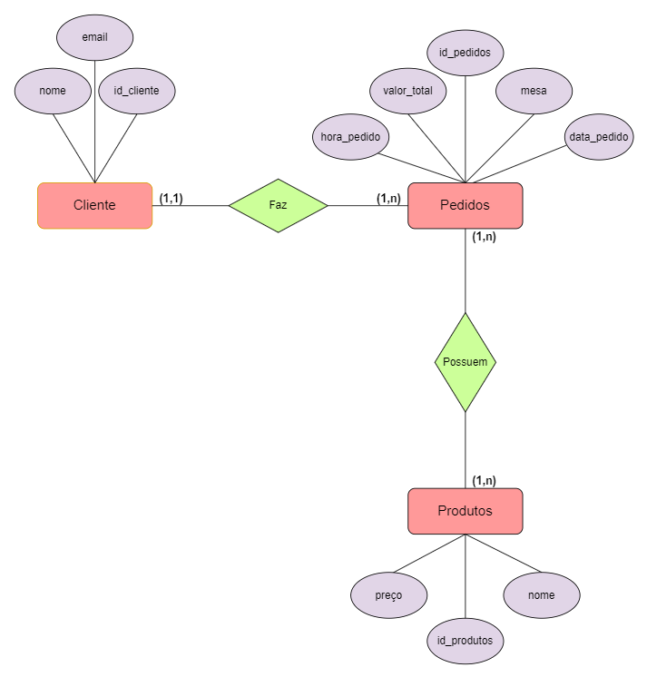

**Scripts - ddl**

**create** **table** logins(

id_login serial **primary** **key**,

usuario **varchar**(300) **not** **null**,

senha **bytea** **not** **null**

);

**create** **table** clientes(

id_cliente serial **primary** **key**,

nome **varchar**(300) **not** **null**,

email **varchar**(150) **not** **null**

);

**create** **table** produtos(

id_produto serial **primary** **key**,

nome **varchar**(150) **not** **null**,

preco **numeric** **not** **null**

);

**create** **table** pedidos(

id_pedido serial **primary** **key**,

id_login **int** **not** **null** **references** logins(id_login),

id_cliente **int** **not** **null** **references** clientes(id_cliente),

id_produto **int** **not** **null** **references** produtos(id_produto),

valor_total **numeric** **not** **null**,

mesa **int** **not** **null**,

hora_pedido **time** **not** **null**,

data_pedido **date** **not** **null**

);

**Scripts - dml**

**insert** **into** clientes(nome, email)

**values**

('Otto', 'Otto@email.com'),

('Luiz', 'Luiz@gmail.com'),

('Victor', 'Victor@hotmail.com'),

('Marcos', 'Marcos@opera.com.br'),

('Antonio', 'Antonio@webmail.com.br');

**insert** **into** produtos(nome, preco)

**values**

('Frango Massivo', 20.50),

('Steak Destruidor', 35.90),

('Vegan Smash', 27.80),

('Jatoba 500ml', 7.00),

('Suco de Laranja', 6.00);

**insert** **into** pedidos(id_cliente, id_login, id_produto, valor_total, mesa, hora_pedido, data_pedido)

**values**

(1, 1, 2, 35.90, 2, '1900', '20240312'),

(2, 1, 1, 20.50, 4, '1800', '20240313'),

(3, 1, 5, 6.00, 1, '1935', '20240315'),

(4, 1, 3, 27.80, 2, '1744', '20240412'),

(3, 1, 4, 7.00, 3, '2110', '20240418');

**Scripts - dql**

**select** * **from** logins;

**select** * **from** clientes;

**select** * **from** produtos;

**select** * **from** pedidos;

**select** * **from** pedidos **where** id_produto = 1;

**select** * **from** pedidos **where** mesa = 2;